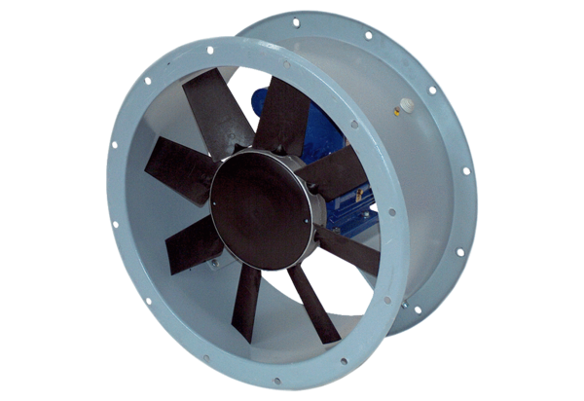Axiál csőventilátor DAR 100/4-1 ExCsomagolási egység: 1 darabVálaszték: C
Termékszám: 0073.0372Gyártó: MAICO

